Техническая творческая мастерская (ТТМ)
«Оригами»
Разработала Филаткина Алена Викторовна,
воспитатель БДОУ г.Омска
«Детский сад № 32 комбинированного вида»

Технологическая карта
Название ТТМ | «Оригами»
Возраст детей | 5-7 лет
Актуальность | Развитие конструкторских способностей детей опирается на сформированную мелкую моторику, пространственное представление, логическое мышление. Занятие Оригами способствует развитию у детей мелких и точных движений пальцев, развивается пространственное воображение, глазомер, что необходимо для развития инженерных способностей дошкольников.
Цель ТТМ | Развитие предпосылок инженерных способностей у детей дошкольного возраста, с учетом их особенностей развития, посредством занятия Оригами
Количество часов | 4 занятия
Максимальное количество участников | 10 человек
Перечень материалов и оборудования для проведения ТТМ | цветные карандаши, фломастеры, ножницы, белые листы А4, презентация «История оригами», портрет японского мастера оригами Акира Йошизава, схемы
Предполагаемый результат | От задач, поставленных проекте
Список  используемой литературы | - Аделина Клам «Оригами. Магия японского искусства» - Москва: Эксмо, 2023, 224стр.  - Никитин Б.П. «Ступеньки творчества или развивающие игры» - Москва: Просвещение, 1990, 160 стр.  - Шумаков Ю., «Учимся Оригами» - РИФ «Лицей», 1995, 48 стр.

Занятие 1.
Тема: «Мордочка лисы»
Цель: Научить детей, конструировать лису из бумаги.
Программные задачи:
- Учить детей конструировать из бумаги в технике оригами лису.
- Закреплять умение сгибать лист бумаги по диагонали.
- Развивать мелкую моторику, побуждать к творчеству.
- Воспитывать желание конструировать поделку из бумаги, умение доводить начатое дело до конца.

Оборудование: презентация «Волшебное искусство - оригами»; схема условных обозначений, используемые в схемах оригами, образец, цветные карандаши, квадраты оранжевого цвета 7\7 (на каждого ребёнка).
Этапы работы | Действия воспитателя  (Методы и приемы) | Деятельность детей
Мотивация детей к деятельности | - Доброе утро, ребята! Я очень рада видеть вас на своей технологической станции, которая называется «Оригами».  Проблемная ситуация:  - Ребята, а вы знаете, что такое оригами?  - Орига́ми- древнее искусство складывания фигурок из бумаги. «Ори» в переводе с японского - «складывать», «Ками» – бумага.  Искусство оригами своими корнями уходит в древний Китай, где и была изобретена бумага.  Японский мастер оригами Акира Йошизава придумал «азбуку оригами».  Это условные знаки и базовые формы (показ презентации). | Это складывание бумаги в разные стороны.
Постановка детьми цели деятельности | Проблемный диалог (вопросы к детям):  - Ребята, а вы хотели бы научится складывать оригами?  Прежде чем начать работать, нужно знать определенные правила оригамистов и правила безопасности с ножницами.  - Работать старательно.  - Складывать на столе.  - Линию сгиба проводи аккуратно и с нажимом.  - Хочешь спросить – подними руку, не выкрикивай.  Сделал правильно сам - помоги соседу.  - Чтобы узнать кого, мы сегодня на занятии научимся складывать, отгадайте загадку.  Это рыжая плутовка  Кур ворует очень ловко  Волку серому сестричка  А зовут её ?  - Посмотрите ребята, какая рыжая плутовка пришла к нам в гости.  - Лиса это дикое или домашнее животное? Где живет лиса?  - Но наша гостья сегодня пришла одна, без своего друга. Поэтому я вам предлагаю сделать лисичке подружек.  - Так что мы будем делать?  - С чего начнем? | Хотели  Высказываются, о работе с бумагой, рассказывают правила пользования ножницами.  Лисичка  Дикое животное. В лесу, в своей норе.
Совместная работа с детьми по нахождению средств деятельности | Вопросы к детям:  - Посмотрите на схему и подумайте, лист бумаги, какой геометрической формы нам потребуется?  - Берем квадрат оранжевого цвета - это будет голова. Складываем квадрат по диагонали, уголок к уголку. Получился треугольник,  Затем стороны треугольника сгибаем к центру с одной и другой стороны. Хорошо проглаживаем линию сгиба. Получилась мордочка лисы, черным маркером рисуем глазки и нос.  Задание детям: приступайте к работе. | -квадрат  Выполняют задание самостоятельно.
Самостоятельная работа детей по апробации способов деятельности | Утром лисонька проснулась  Лапкой вправо потянулась  Лапкой влево потянулась  Солнцу нежно улыбнулась  В кулачок все пальцы сжала  И крутить их вместе стала  Ручки, ножки и бока  Вот какая красота.  Организует самостоятельную работу, индивидуально оказывает помощь. | Выполняют физкультминутку  Поднимают голову и широко откроют глаза, словно просыпаются.  Поднимите правую руку вверх и плавно потянитесь в сторону, затем опустите руку и тд. с левой  Поднимают обе руки вверх, а затем плавно разводят их в стороны и опускают, изображая лучи солнца.  Сжимайте и разжимайте пальцы рук, имитируя сжатие кулачков.  Завершите движения, сохраняя радостное настроение и улыбку.  Выполняют поделку из оригами под спокойную осеннюю музыку.  Работают самостоятельно и со схемами.  Кладут изготовленные мордочки на стол.
Подведение итогов | По окончании работы всем вместе полюбоваться на свои поделки. Подчеркнуть, почему они получились красивым.  Рефлексия  - Чему мы сегодня научились? - Что Вам сегодня больше всего понравилось?  - Что было сложнее всего?  - Где нам могут пригодиться такие навыки? | Рассматривают мордочки лис, высказываются, анализируют аккуратно ли получились.
ПРИЛОЖЕНИЯ:
№ п/п |  | Наглядный материал
 | Раздаточный материал | 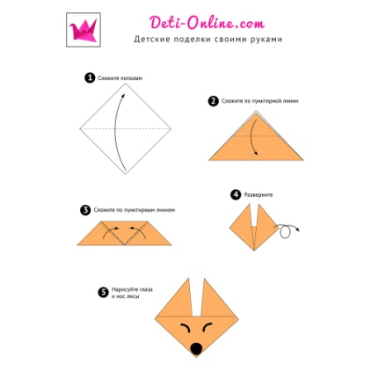
 | Схема условных обозначений, используемые в схемах оригами | 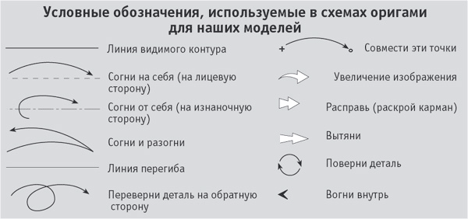
 | Презентация | 

2 занятие
Тема: «Котенок»
Цель: отработка умения складывания оригами посредством изготовления изделия «Котёнок».
Программные задачи:
1. Обучать технике складывания базовой формы «треугольник», знакомить с геометрическими понятиями.
2.Изучить схемы складывания изделия «котёнок» из бумаги.
3.Развивать мелкую моторику, побуждать к творчеству.
4.Воспитывать желание конструировать поделку из бумаги, умение доводить начатое дело до конца.

Оборудование: схема условных обозначений, используемые в схемах оригами, образец, схема сборки котенка цветные карандаши, 2 листа белого цвета (на каждого ребёнка).
Этапы работы | Действия воспитателя  (Методы и приемы) | Деятельность детей
Мотивация детей к деятельности | - Доброе утро, ребята! Я очень рада видеть вас на своей технологической станции. Давайте поздороваемся.  Ладошки «вверх» (ладони поворачиваем «вверх»)  Ладошки «вниз» (ладошки поворачиваем «вниз»)  Ладошки «набок» (ладошки ставим «стеночками»)  И сжали в кулачок (сжимаем пальчики)  Ладошки вверх подняли (сжимая и разжимая пальчики, поднимаем руки вверх)  И «здравствуйте!» - сказали (дети здороваются)  Проблемная ситуация:  - Сегодня поговорим с вами о животном, которое знают все. Это животное бывает домашним, а некоторые из этого семейства живут в дикой природе. У этого животного гордый, независимый характер, хотя оно может жить с человеком и быть очень ласковым с детьми. Угадайте, о каком звере идёт речь:  Я умею чисто мыться  Не водой, а язычком. Мяу! Как мне часто снится Блюдце с теплым молочком!  -Ночью он совсем не спит,  Дом от мышек сторожит,  Молоко из миски пьет,  Ну конечно это – … (Кот) | Дети здороваются  - котенок
Постановка детьми цели деятельности | Проблемный диалог (вопросы к детям):  - - Поднимите руку, у кого есть дома кошка?  - Что вы знаете о кошках?  - Какую пользу приносят кошки человеку?  - Многих людей общение с кошками успокаивает, снимает усталость и различного рода боль, а так же настраивает на позитивный лад.  - Какие звуки могут издавать кошки ?  - А как называют детенышей кошки.  - Ребята, скажите, что означает цитата: «Мы в ответе за тех, кого приручили».  - Мы несем ответственность за тех, кто нам доверился. Например, если ты подобрал бездомного котенка и принес домой, то не имеешь права наигравшись - относить его обратно на улицу.  - А сейчас посмотрите на экран, как вы думаете, из чего сделаны эти модели?  - А в какой технике создали модели? - Отлично  Прежде чем начать работать, нужно повторить определенные правила безопасности . | Ответы детей  Мяукает, мурчит, рычит, шипит  Котята  - из бумаги  - оригами  - - Работать старательно.  - Складывать на столе.  - Линию сгиба проводи аккуратно и с нажимом.  - Хочешь спросить – подними руку, не выкрикивай.  Сделал правильно сам - помоги соседу.
Совместная работа с детьми по нахождению средств деятельности | Вопросы к детям:  - Рассмотрите образец аппликации, которую я приготовила для вас.  - Какие материалы понадобятся нам для работы? - Какие инструменты понадобятся нам для работы? - Наше изделие состоит из 2-х деталей: голова и туловище.  - Мы вместе сделаем первого котёнка, а второго вы сделаете самостоятельно - Итак, нам понадобятся два квадрата. - Берем лист бумаги и складываем его пополам и разрезаем. Затем берем два листа, которые разрезали и складываем по диагонали, чтобы получился треугольник. Отрезаем лишнюю часть. Таким образом, у нас получилось два квадрата - Сначала изготовим голову в технике оригами.  - Беру первый квадрат. Складываю квадрат вдвое, чтобы получился треугольник. Далее раскрываю бумагу и по получившемуся сгибу загибаю стороны: правую, затем левую. Отгибаю по сторонам уголки сложенной в центре бумаги: сначала правую сторону, затем левую. Теперь складываю вниз острый уголок не до конца. Переворачиваю изделие на другу сторону. Нижний уголок загибаю вверх. И чтобы сделать носик. Загибаю небольшую часть в верхнем уголке на мордочке. - Переходим к туловищу котёнка.  - Беру второй квадрат. Складываю его вдвое, чтобы получился треугольник. Далее раскрываю бумагу и по получившемуся сгибу загибаю стороны: правую, затем левую. Затем получившуюся деталь складываю вдвое. Переворачиваю заготовку острым и длинным кончиком вправо. Загибаю уголок немного вниз, чтобы получился хвостик. Получилось вот такое простое туловище. Нарисуем мордочку: глаза усики, ротик - Беру клей и приклеиваю голову к туловищу. - У нас получился такой веселый котёнок! Задание детям: приступайте к работе. | - Цветная  - Ножницы, простой карандаш, клей  Выполняют задание самостоятельно.
Самостоятельная работа детей по апробации способов деятельности | Вот кулак  А вот ладошка  На ладошку села кошка  И скребется потихоньку  У кошечки нашей есть 10 котят (машем 10 - пальчиками)  Сейчас все котята по парам стоят:  Два толстых  Два ловких,  Два длинных,  Два хитрых,  Два маленьких самых и самых красивых.  Организует самостоятельную работу, индивидуально оказывает помощь. | Выполняют физкультминутку  Сжимаем правую руку  Показываем левую ладошку  Скребемся правой рукой по левой ладошке  Царапаем по ладошке  Соединяем одноименные пальцы подушечками попарно, далее постукиваем соответствующими пальцами друг о друга - от большого к мизинцу.  Выполняют поделку из оригами под спокойную осеннюю музыку.  Работают самостоятельно и со схемами.  Кладут изготовленные поделки на стол.
Подведение итогов | По окончании работы всем вместе полюбоваться на свои поделки. Подчеркнуть, почему они получились красивым.  Рефлексия  - Чему мы сегодня научились? - Что Вам сегодня больше всего понравилось?  - Что было сложнее всего?  - Где нам могут пригодиться такие навыки? | Рассматривают мордочки лис, высказываются, анализируют аккуратно ли получились.
ПРИЛОЖЕНИЯ:
№ п/п |  | Наглядный материал
 | Раздаточный материал | 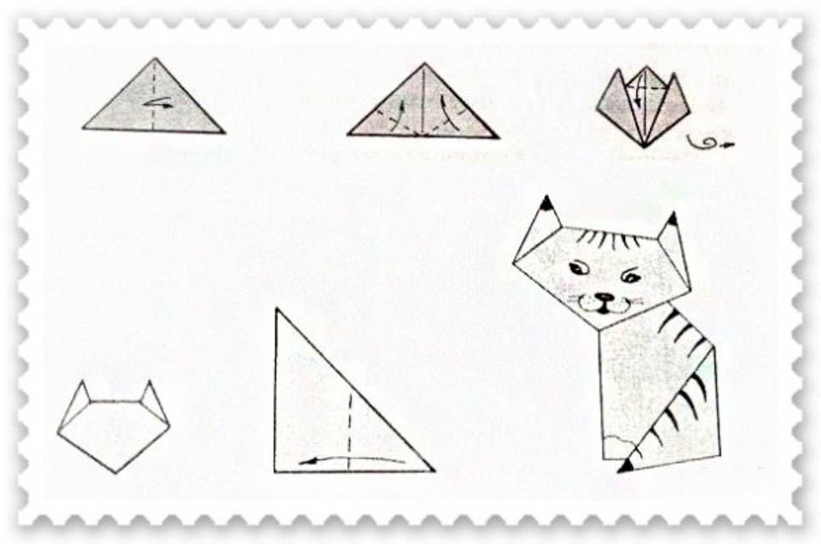
 | Схема условных обозначений, используемые в схемах оригами

3 занятие
Тема: «Закладка для книги»
Цель: изготовление закладки для книги в технике оригами с элементами аппликации.
Задачи:
- научить детей делать закладки для книг своими руками;
- закрепить знание базовых форм оригами, умение следовать устным инструкциям воспитателя;
- развивать конструктивные способности;
- развивать внимание, память, мышление, пространственное воображение;
- воспитывать бережное обращение с книгами;
- воспитывать усидчивость, аккуратность, самостоятельность.

Материалы и оборудование: цветная офисная бумага, ножницы, фломастеры, клеевой карандаш, салфетки, клеёнки; картинки с изображением закладки, образец готовой работы, схема.
Этапы работы | Действия воспитателя  (Методы и приемы) | Деятельность детей
Мотивация детей к деятельности | «Доброе утро ребята, я рада видеть вас на своей технической станции «Оригами».  Давайте поздороваемся  Здравствуй, солнце золотое!  Здравствуй, небо голубое!  Здравствуй, вольный ветерок!  Здравствуй, маленький дубок!  Мы живём в одном краю-  Всех я вас приветствую!  Здравствуй, солнце!  Здравствуй, небо!  Здравствуй, вся моя Земля!  Мы проснулись очень рано,  И приветствуем тебя!»  - Ребята, послушайте мою загадку.  - Я всё знаю, всех учу,  А сама всегда молчу.  Чтоб со мною подружиться,  Нужно грамоте учиться | Дети здороваются  - книга
Постановка детьми цели деятельности | Проблемный диалог (вопросы к детям):  - О чем эта загадка?  - Правильно книга.  Книги – наши постоянные спутники, они всегда рядом с нами. Вместе с книгами мы развиваемся, познаем мир, открываем для себя новое. Необходимо научиться бережному отношению к книге, чтобы она служила нам долго.  - Давайте повторим правила обращения с книгой.  - Скоро в вашей жизни произойдёт важное событие – вы пойдете в школу. У вас будет много учебников. Как вы думаете, что может вам помочь найти нужную страницу в книге?  - А какие бывают закладки?  - Как вы думаете, сегодня мы будем складывать закладки из чего?  -Подскажите, какую технику мы будем использовать для складывании закладки?  - А что такое оригами?  Показ образца.  –Посмотрите на нашу красивую закладку в форме котика. Какого цвета у неё туловище? Обратите внимание как оно сложено?  - Прежде чем начать работать, нужно повторить определенные правила складывания бумаги. | - О книге  - Не рисовать, не писать ничего в книгах;  - Не вырывать листы, не вырезать картинки;  - Не перегибать книги, чтобы не выпадали листы;  - Не читать книги во время еды;  - Не смотреть книгу на полу;  - Не брать книгу грязными руками.  - Переворачивать страницы аккуратно, чтобы не порвать их.  - Подклеить страницы в книге, даже если их порвал не ты. Попросить помощи у взрослых.  - закладка  - пластиковые, магнитные, картонные  -Из бумаги  -Оригами  - Это способ складывании бумаги  - в технике оригами  -Работать старательно.  -Складывать на столе.  -Линию сгиба проводи аккуратно и с нажимом.  -Хочешь спросить – подними руку, не выкрикивай.  - Сделал правильно сам - помоги соседу.
Совместная работа с детьми по нахождению средств деятельности | Вопросы к детям:  - Рассмотрите образец аппликации, которую я приготовила для вас.  - Какие материалы понадобятся нам для работы? - Какие инструменты понадобятся нам для работы? - Наше изделие состоит из 3 деталей: туловище и 2 ушка.  - Мы вместе сделаем первую закладку, а вторую вы сделаете самостоятельно Для изготовления нам потребуется 1большой квадрат.  Складываем квадрат по диагонали.  Затем вершину получившегося треугольника (только верхний слой) загибаем вниз.  Правый уголок (оба слоя) загибаем в левую сторону.  Левый уголок треугольника загибаем навстречу.  Отгибаем в стороны боковые уголки.  Теперь снова будем загибать их, но в этот раз наверх.  После этого загнутый уголок заправляем внутрь.  Также поступаем с левым уголком.  Основа нашего котика готова.  Приклеиваем уши, носик и глазки на заготовку закладки. На глазках черным фломастером рисуем зрачки, рисуем ротик, усы. | - Цветная  - Ножницы, простой карандаш, клей  Выполняют задание самостоятельно.
Самостоятельная работа детей по апробации способов деятельности | А сейчас мы поиграем в игру  Подвижно – речевая игра «Три кота»  Шли по крыше три кота,  Три кота Василия (Ходьба)  Поднимали три хвоста  Прямо в небо синее (поднимание рук)  Сели киски на карниз, (приседание)  Посмотрели вверх и вниз. (действия по тексту)  И сказали три кота:  Красота! Красота! (хлопки в ладоши).  Пальчиковая гимнастика:  У кошечки нашей есть десять котят,  Сейчас все котята по парам стоят:  Два толстых, два ловких,  Два длинных, два хитрых,  Два маленьких самых  И самых красивых.  Организует самостоятельную работу, индивидуально оказывает помощь. | Выполняют физкультминутку  Дети выполняют ходьбу, затее поднимают руки, приседают, действия по тексту, хлопки в ладоши.  Дети покачивают руками, не разъединяя их. (Постукиваем соответствующими пальцами друг о друга (от большого к мизинцу).  Выполняют поделку из оригами под спокойную классическую музыку.  Работают самостоятельно и со схемами.  Кладут изготовленные поделки на стол.
Подведение итогов | По окончании работы всем вместе полюбоваться на свои поделки. Подчеркнуть, почему они получились красивым.  Рефлексия  - Чему мы сегодня научились? - Что Вам сегодня больше всего понравилось?  - Что было сложнее всего?  - Где нам могут пригодиться такие навыки? | Рассматривают закладки, высказываются, анализируют аккуратно ли получились.
ПРИЛОЖЕНИЯ:
№ п/п |  | Наглядный материал
1. | Раздаточный материал | 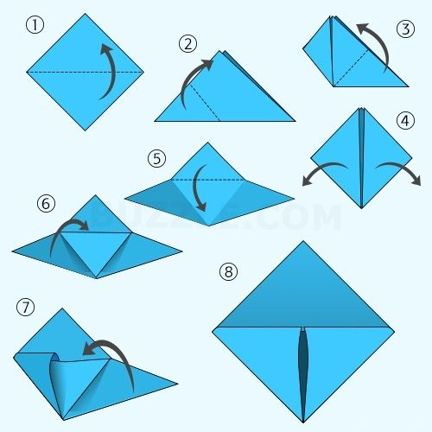  Схема складывания  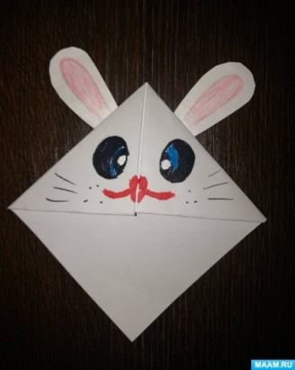
2. | Схема условных обозначений, используемые в схемах оригами

4 занятие
Тема: «Бабочка-красавица»
Цель: научить детей конструировать из бумаги бабочку.
Задачи:
образовательные:
- учить складывать базовую форму оригами - треугольник;
- закрепление навыков работы с бумагой;
развивающие:
- развивать мелкую моторику, глазомер;
- развивать наблюдательность, воображение, эстетический вкус, творческие способности;
воспитательные:
- воспитывать трудолюбие, усидчивость, целеустремленность, аккуратность.
Материалы и оборудование: карандаш чёрного цвета, по два цветных квадрата размером 9х9 см, квадрат 10х10 картонная основа размером 12х15 см (на каждого ребёнка); тканевые салфетки, клей ПВА, розетки для клея, кисточки для клея и подставки для них, клеёнки; картинки с изображением бабочки, образец готовой работы.
Этапы работы | Действия воспитателя  (Методы и приемы) | Деятельность детей
Мотивация детей к деятельности | Доброе утро ребята, я рада видеть вас на своей технической станции «Оригами».  Давайте поздороваемся  «Здравствуйте! »  Здравствуйте, ручки! Хлоп-хлоп-хлоп!  Здравствуйте, ножки! Топ-топ-топ!  Здравствуйте, щечки! Плюх-плюх-плюх!  Пухленькие щечки? Плюх-плюх- плюх!  Здравствуйте, глазки! Миг-миг-миг!  Здравствуйте, губки! Чмок-чмок-чмок!  Здравствуй, мой носик! Бип-бип-бип!  Здравствуйте, детишки! Раз, два, три.  Девченки и мальчишки, здраааавствуууйтеее)  Ребята, послушайте мою загадку.  Над цветами я летаю то, как солнце золотая,  То бела и пестра—лета ясного сестра.  В ярком платье модница—погулять охотница.  От цветка к цветку порхает, утомиться – отдыхает.  Спал цветок и вдруг проснулся: больше спать не захотел,  Шевельнулся, встрепенулся, взвился вверх и улетел. | Дети здороваются  - бабочка
Постановка детьми цели деятельности | Проблемный диалог (вопросы к детям):  - О каком насекомом эта загадка?  - Как вы думаете сегодня мы будем складывать бабочек из чего?  -Подскажите, какую технику мы будем использовать для складывании бабочки?  - А что такое оригами?  Но сначала я вам немного о них расскажу.  Бабочки, как все живые существа, имеет голову, грудь и брюшко, а также крылья. Их четыре и покрыты они разноцветными маленькими чешуйками.  Бабочки бывают дневными и ночными, большими и маленькими, бесцветными или наоборот разнообразной окраски.  Показ образца. –Поглядите на нашу красивую бабочку. Какого цвета у неё крылышки? Обратите внимание как они сложены?  -Какое тельце у бабочки?  Прежде чем начать работать, нужно повторить определенные правила складывания бумаги.. | - О бабочке.  -Из бумаги  -Оригами  - Это способ складывании бумаги  -Они жёлтого цвета  - в технике оригами  - оно небольшое, маленькое, чёрное по цвету и с усиками.  - -Работать старательно.  - Складывать на столе.  - Линию сгиба проводи аккуратно и с нажимом.  - Хочешь спросить – подними руку, не выкрикивай.  Сделал правильно сам - помоги соседу.
Совместная работа с детьми по нахождению средств деятельности | Вопросы к детям:  - Рассмотрите образец аппликации, которую я приготовила для вас.  - Какие материалы понадобятся нам для работы? - Какие инструменты понадобятся нам для работы? - Наше изделие состоит из 3-х деталей: туловище и 2 крылышка.  - Мы вместе сделаем первую бабочку, а вторую вы сделаете самостоятельно Для изготовления нам потребуется 2 больших квадрата и 1 маленький.  1.Начнем с маленького квадрата. Верхние стороны нужно согнуть к центральной вертикали, далее тоже согните верхние стороны. Как следует прогните сгибы и переверните. Это будет туловище бабочки.  2. Затем берут один большой квадрат цветной бумаги и складывают его по диагонали.  3. Затем загибают основание треугольника полоской.  4. Переворачивают треугольник на другую сторону. Загибают один край вверх затем другой тоже вверх. Так же повторяют с другим квадратом.  5. На картонную основу приклеивают с начало одно крылышко, потом другое. Между ними приклеивают тельце бабочки. | - Цветная  - Ножницы, простой карандаш, клей  Выполняют задание самостоятельно.
Самостоятельная работа детей по апробации способов деятельности | А сейчас мы поиграем в игру «Доскажи словечко». Я буду вам показывать бабочку. Она будет летать или садиться на цветок в вазе. Вы должны будете сказать что бабочка делает—закончить начатое предложение.  Бабочка с цветка слетает.  Бабочка с цветка…/отлетает/.  Бабочка вокруг цветка…/облетает/.  Бабочка через вазу с цветком…/ перелетает/.  Бабочка к вазе…/подлетает/.  Пальчиковая гимнастика:  Две сороконожки бежали по дорожке. Бежали, бежали, друг друга повстречали. /  Так друг друга обнимали (повт. 2 раза,  Что мы еле их размяли. /  Организует самостоятельную работу, индивидуально оказывает помощь. | Выполняют физкультминутку  Дети шевелят пальцами обеих рук, изображая бег.  Соединяют пальцы рук и переплетают их/.  Сжимают пальцы несколько раз, затем разъединяют их/.  Выполняют поделку из оригами под спокойную осеннюю музыку.  Работают самостоятельно и со схемами.  Кладут изготовленные поделки на стол.
Подведение итогов | По окончании работы всем вместе полюбоваться на свои поделки. Подчеркнуть, почему они получились красивым.  Рефлексия  - Чему мы сегодня научились? - Что Вам сегодня больше всего понравилось?  - Что было сложнее всего?  - Где нам могут пригодиться такие навыки? | Рассматривают бабочки, высказываются, анализируют аккуратно ли получились.
ПРИЛОЖЕНИЯ:
№ п/п |  | Наглядный материал
 | Раздаточный материал | 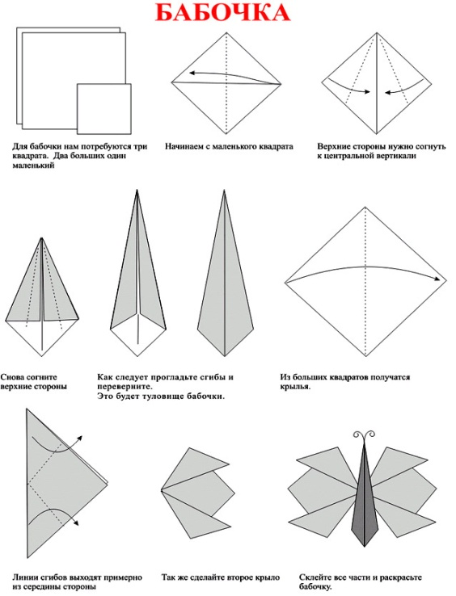
 | Схема условных обозначений, используемые в схемах оригами

